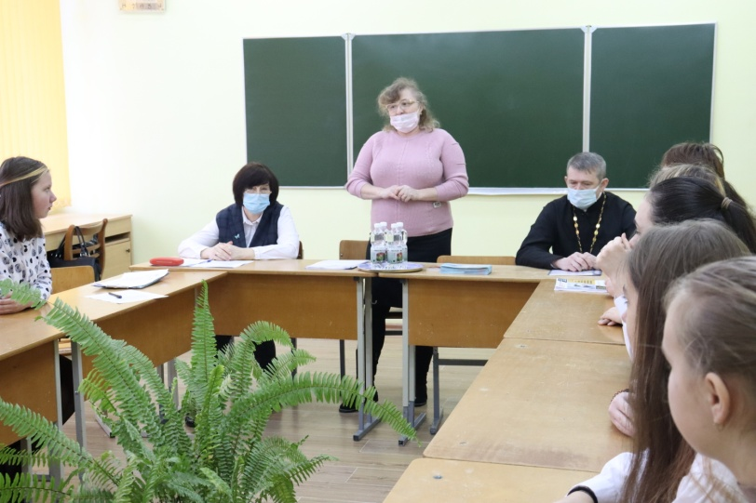
«Профилактика инфекций, передающихся половым путем»

В рамках проекта «Юратишки – здоровый посёлок», на базе ГУО «УПК Юратишковский я/с – СШ» 24 февраля 2022г. прошел «круглый стол» с участием заведующего Юратишковской городской больницей Казакова В.А., методиста Ивьевского учебно – методического кабинета Шуковой А.Я., инструктора – валеолога Ивьевского РайЦГЭ Кондратович Т.Н., настоятеля Храма Святителя Николая Чудотворца Сергия Козачка.

О том, насколько важно половое воспитание детей, знают многие родители. Но не спешат применить свои знания на практике: для многих взрослых людей беседы на интимные темы со своими детьми находится под запретом, а это нередко приводит к печальным последствиям. Восполнить пробел в этой теме и был призван «круглый стол».

Обилие информации о сексе не дает подростку представление о другой стороне сексуального взросления — риске заражения инфекциями, передаваемыми половым путем, которые могут нанести непоправимый вред репродуктивному здоровью и причинить травму неокрепшей психике подростка.
Подростки вступают в интимные отношения с противоположным полом, считая себя достаточно зрелыми и взрослыми. Но они подчас забывают о том, что действительно взрослый человек умеет нести ответственность за свои поступки. Взрослый способен позаботиться о себе и о любимом человеке.
Только всесторонняя информированность подростка о «взрослой» жизни и его медицинская грамотность помогут «не наломать дров» и сохранить свое здоровье.
Многие считают, что половые инфекции — это удел социально неблагополучных людей, ведущих аморальный образ жизни. Это не так. Заразиться ИППП (инфекциями, передающимися половым путем) может абсолютно любой человек. Конечно, больше рискуют заболеть люди, ведущие беспорядочную половую жизнь, часто меняющие половых партнеров. Но даже одного случайного полового контакта бывает достаточно, чтобы обнаружить его печальные последствия.
В подростковом возрасте инициатором сексуальных отношений выступают обычно юноши, особенно, если они старше. Девушки зачастую не хотят, не готовы и даже бояться начинать половую жизнь. Но вскоре могут сдаться, объясняя свой поступок словами «Иначе он меня бросит».
Ранние половые контакты не стоят того, чтобы проверять — бросит или нет. Молодой человек, который действительно любит и уважает свою девушку, будет ждать ее годами. В отношениях на первый план у молодых людей обычно выходят чувства и эмоции, а заботе о своем здоровье места не находится. Это способствует распространению половых инфекций.
Что это такое - инфекции, передающиеся половым путём? Чем же они так опасны? Какие основные симптомы? Меры профилактики? Вот основные вопросы, ответы на которые получили учащиеся. Старшеклассники заглянули и вглубь веков, узнали теории возникновения этих инфекций, когда открыли возбудителей, кто занимался изучением этих инфекций.
О целомудрии, семейных ценностях – вот главное в выступлении настоятеля Храма Святителя Николая Чудотворца Сергия Козачка.
По окончании круглого стола все участники получили буклет «Знание может защитить» и брошюру «Расцвести может или болезнь, или здоровье. ВЫБИРАЙ!»

Ивьевский РайЦГЭ,

инструктор – валеолог Кондратович Т.Н.

